Part-3 Replication + Sharding

1. Replication mengkopi atau mereplika semua data ke beberapa node sedangkan Sharding memecah data menjadi beberapa bagian yang nantinya didistribusikan ke beberapa node.
2. Membuat reference table dan distributed table:

* Menjalankan file docker-compose:

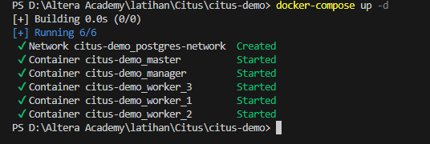

* Jalankan perintah populate.sh untuk membuat sequenced dan distributed table

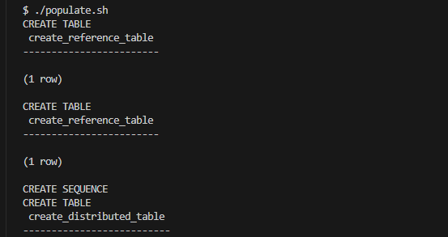

* Jalankan perintah inspect.sh untuk melihat keterangan detail tentang distribusi tabel di setiap worker

1. Product “Headphone” berada pada worker 1. Bisa dilihat dari query ini :



Yang menghasilkan shard id 102,009 dimana id tersebut adalah shard id dari worker 1



1. Order dengan id 13 berada pada worker 3 dimana shard idnya adalah 102,033



1. Replication sebaiknya dilakukan pada tabel yang perubahan datanya tidak konstan atau bertambah seiring waktu seperti tabel user atau tabel produk
2. Sedangkan sharding dilakukan pada tabel yang datanya bertambah secara eksponensial. Hal ini dilakukan agar data yang telah disharding bisa terdistribusi ke seluruh server sehingga mengurangi beban server.